Министерство образования РФ

Московский Государственный Университет

Экономики, Статистики и Информатики

Кафедра общей теории систем

и системного анализа

Семестровая работа

по дисциплине

«Теория организации и системный анализ»

на тему

«Применение экспресс - методики системного анализа

для организации»

Выполнили:

студенты группы ДММ-201:

Лобачев А. А., Морозов С. А., Садовская С. С.

Проверил: Будажапов Г.С.

Москва 2003 г.

Содержание
1. Введение. 3
1.1 Актуальность системного анализа для организационных систем. 3
1.2 Основные понятия системного анализа. 3
2. Анализ проблемы. 3
2.1 Обнаружение проблемы. 3
2.2 Точное формулирование проблемы. 4
2.3 Анализ логической структуры проблемы. 4
2.4 Анализ развития проблемы. 5
2.5 Определение внешних связей проблемы. 6
2.6 Выявление принципиальной разрешимости проблемы. 6
3. Описание организации, как системы. 6
3.1 Определение аспекта рассмотрения системы. 6
3.2 Определение объекта. 7
3.3 Выделение элементов. 7
3.4 Определение подсистем. 7
3.5 Определение влияния внешней среды. 7
3.6 Схема организационной структуры. 9
3.7 Граф «Информационные потоки в организации». 10
3.8 Анализ с помощью матриц A, B, R. 11
4. Построение дерева целей. 12
5. Проектирование организации для достижения целей. 13
6. Заключение. 13
7. Список литературы. 14

Системный анализ на примере ЗАО “Сервис-Ком”

1. Введение.

1.1 Актуальность системного анализа для организационных систем.
Системный анализ представляет собой методологию исследования сложнопонимаемых и сложнонаблюдаемых объектов путем представления этих объектов в виде целенаправленных систем. Он применяется для исследования различных организаций. Помогает решить проблемы, стоящие перед этими организациями. Позволяет свести решение сложной задачи к четкой последовательности простых задач, прийти к решению проблем, возникших, или тех, которые могут возникнуть на пути существования и жизнедеятельности организации.

1.2 Основные понятия системного анализа.
Системный анализ – система методов исследования и создания сложных систем, используемых для подготовки и обоснования решений по проблемам различной сложности.
Система – конечное множество функциональных элементов и отношения между ними, выделенное из среды с определенной целью в рамках определенного временного интервала.
Элемент системы – предел членения системы с точки зрения решения конкретной задачи и поставленной цели.
Внешняя среда – совокупность всех объектов, изменение свойств которых происходит под влиянием системы или совокупность тех объектов, поведение которых влияет на свойства системы.
Связь – ограничение степени свободы элемента.
Подсистема – относительно независимая часть системы, сохраняющая ее основные свойства.
Структура системы – характеристики устойчивых связей и способов взаимодействия между элементами системы, определяющие ее организацию и целостность.
Сценарий – гипотетическое альтернативное описание того, что может произойти в будущем.

2. Анализ проблемы.

2.1 Обнаружение проблемы.
Проблема была выявлена по итогам работы фирмы, занимающейся продажей запасных частей к иностранным автомобилям. За отчетное полугодие прибыль предприятия после покрытия всех издержек, оказалась недостаточной для выполнения плана развития фирмы, в скором времени, возможно, станет проблематичной выплата процентов по займам.
Снижение прибылей за последние полгода было постепенным, что отражалось в соответствующих бухгалтерских документах. Теперь же прибыль оказалась столь низкой, что в этом отчетном месяце стало невозможно выделить средства на развитие. Очевидно, что проблема зародилась не вчера и не месяц назад, а текущая ситуация явилась результатом длительных процессов, некоторое время не привлекавших внимание руководства.
Было ли это вызвано недальновидностью руководства, внешними факторами, или и тем и другим одновременно, еще предстоит выяснить.
Тем не менее, на сегодня имеем ситуацию, когда фирма стоит на пороге банкротства, т.е. при сохранении тенденции скоро станет неспособна отвечать по своим финансовым обязательствам перед кредиторами и акционерами. Это может привести к самым плачевным результатам. Например, к административной или даже уголовной ответственности для некоторых руководящих лиц предприятия. Не говоря уже о полном коллапсе самой фирмы.

2.2 Точное формулирование проблемы.
Итак, что мы имеем на сегодня в фактах? Фирма все еще ведет бизнес, получает какую-то прибыль. Однако вся проблема заключается в том, что прибыли этой, хватает только на покрытие внутренних издержек фирмы. Бюджет развития предприятия не получает денег, также невозможна выплата процентов по займам. Итак, проблема в ее самой лаконичной формулировке звучит приблизительно следующим образом: резкое снижение прибыли на предприятии.
Ее глубинная суть скрывается, скорее всего, в чересчур разросшемся административно-хозяйственном аппарате фирмы. Необходимо провести анализ и выявление малоэффективных и бесполезных звеньев цепи функционирования фирмы с целью их реорганизации или уничтожения. Этот анализ должен помочь выявить пути и возможности повышения прибылей в максимально короткий срок и в перспективе вывести фирму на докризисный уровень работы и в скором времени сильно превысить докризисный уровень дохода.

2.3 Анализ логической структуры проблемы.
Для того чтобы полнее понимать структуру проблемы и иметь более широкие возможности по ее разрешению, необходимо заглянуть в саму ее суть. Попробовать понять, из чего она состоит.
Как известно, прибыль есть разница между выручкой и расходами фирмы. Попробуем разобраться, как конкретно повлиял каждый из составных факторов прибыли на ее снижение в нашем конкретном случае.
Итак, вполне очевидно, что для нашей фирмы снижение прибыли за последние полгода вызвано одновременным разноименным действием обоих факторов, влияющих на прибыль. В это время происходил одновременный рост расходов фирмы и снижение выручки.
Рассмотрим подробнее влияние каждого из этих факторов. Рост расходов за последние полгода был вызван неверно проводящейся политикой расширения компании. Без должного расширения торговых площадей (оно было запланировано лишь на начало следующего года) был резко увеличен штат сотрудников. Каждый отдел получил вместо прежних 2 продавцов (старший продавец и продавец-консультант), по 5-7 продавцов. Увеличился до 5 штат товароведов, появилась должность заместителя главного бухгалтера, увеличилось до 4, вместо 2 человек количество работников отдела продаж по безналичному расчету. До 20, вместо 10 увеличилось число работников склада. Резко возросло количество хозяйственных рабочих, и т.д. В итоге, число работников фирмы возросло с 46 полгода назад, до 102 человек на сегодняшний день. Все они нуждаются в заработной плате, инструментах и инфраструктуре рабочего места. Покрыть эти расходы следовало бы увеличением продаж, однако, очевидно, что на прежних торговых площадях (1100 м²) неоткуда взяться приросту продаж. Плюс к этому был увеличен парк автотранспорта. Ранее он составлял 2 грузовых микроавтобуса типа «Газель» и 2 легковых автомашины, было дополнительно закуплено еще 2 микроавтобуса и 2 легковых.
Помимо этого резко возросли цены на запчасти к иномаркам, поставляемые производителями неавторизованным посредникам. Все это самым негативным образом сказалось на ежемесячных доходах фирмы. Причиной этого стала недальновидная политика развития фирмы, проведенная руководством.
Одновременно с ростом расходов происходило еще одно негативное явление – снижение выручки. Оно оказалось следствием непродуманной маркетинговой политики фирмы. Не отреагировав своевременно на изменения рыночной ситуации, руководство тем самым породило возможность нарастания проблем, как снежного кома.
Некоторое время назад европейские производители автомобилей начали массированное продвижение своих авторизованных сервисных центров на восток, в частности в Россию, при этом сильно завысив цены для неавторизованных посредников. Это привело к тому, что в первую очередь в Москве, начали открываться новые салоны и сервис-центры, непосредственно имеющие отношение к известным маркам, оттягивая немалую часть клиентуры у таких фирм, как наша. Руководству стоило в это время провести массированную рекламную компанию, расширить предприятие, и, по возможности перейти на неохваченные части рынка – например на поставку запчастей американских фирм, сервисных центров которых в Москве не так уж и много. Однако, этого не было сделано, и были упущены возможности охвата нового сегмента рынка и расширения. При этом произошел отток клиентуры и, как следствие, снижение выручки.
Все это и оказало влияние на ситуацию в фирме, и привело к сегодняшним результатам.

2.4 Анализ развития проблемы.
Как описывалось ранее, прибыль есть доход за вычетом издержек. Весьма высокие издержки складываются из большой заработной платы, которая необходима для оплаты разросшейся фирмы, высоких цен на сырье и запчасти. Доход тоже никак не увеличивается, в связи с возросшей конкуренцией, и оттоком посетителей. Если увеличить прибыль за счет увольнения половины персонала (продавцов-консультантов, к примеру), это может отрицательно отразиться на динамике работы салона-магазина. Это, в свою очередь, приведет к еще большему снижению продаж. Они попросту отправятся в соседние салоны.
Корни проблемы кроются в изначальной недальновидной и непродуманной стратегии функционирования и развития компании. Руководство компании в свое время упустило очевидные возможности занять более выгодное положение на рынке и теперь потеряло инициативу. Стратегия и тактика, выбранные в свое время оказались совершенно проигрышными, и теперь руководство пожинает плоды своей недальновидности.
В дальнейшем, проблема, с которой мы имеем дело сегодня, может развиться и привести к полному краху фирмы. Поясним: на данный момент фирма не имеет задолженностей по займам и заработной плате. Однако, если ситуация будет развиваться подобным образом, то уже в через три-четыре месяца фирма будет не в состоянии отвечать по своим финансовым обязательствам. Это может в дальнейшем привести к аресту счетов, инициализации процесса банкротства, продажи с аукциона. Более того, руководство фирмы, при определенных обстоятельствах может понести личную административную, или даже уголовную ответственность перед государством.

2.5 Определение внешних связей проблемы.
Проблема снижения прибыли непосредственно влечет за собой проблему неплатежеспособности в ближайшем будущем. Также, ею вызвана некоторая «текучесть» кадров, что выражается в беспрестанной смене персонала. Это все негативно отражается на работе салона, влечет задержки во времени, неопрятность, спешку в работе персонала.
Фирма не может быстро и эффективно реагировать на изменение конъюнктуры рынка, предпочтений клиентов. Данный вид деятельности динамично развивается, поэтому просто необходимо создание резерва материальных и нематериальных активов, который фирма могла бы использовать для своевременного реагирования на изменение рынка. Но в данных условиях формирование резервного фонда практически невозможно, следовательно снижается финансовая устойчивость фирмы.
Низкая прибыль не позволяет проводить достаточно мощную рекламную кампанию. А для такой фирмы реклама очень важна, без нее компания рискует потерять клиентов.
Если ничего не предпринять, то в конечном итоге фирма будет вытеснена конкурентами с рынка. Ее место займут более дальновидные, лучше организованные компании.

2.6 Выявление принципиальной разрешимости проблемы.
Естественно, как и любую другую проблему, по нашему убеждению, эту можно решить.
Проблему можно решить с помощью метода «мозгового штурма». Для этого необходимо выбрать группу сотрудников организации и дать им возможность высказать свое мнение о предполагаемых путях разрешения проблемы, и выбрать из полученных результатов предложения, которые будут способствовать решению проблемы.
Помимо этого, можно использовать экспертный метод. Для этого, соответственно, необходимо собрать группу экспертов (часть сотрудников данной организации, а часть – со стороны). Выработанные ими инструкции должны быть тщательно изучены руководством компании и немедленно притворены в действие.

3. Описание организации, как системы.

3.1 Определение аспекта рассмотрения системы.
Для разрешения возникшей проблемы необходимо:
- Проанализировать обмен информацией между отделами и руководством. По возможности упростить передачу, сделать ее более эффективной, удалив ненужные звенья. Это позволит компании быстрее реагировать на изменение рынка.
- Проанализировать деятельность каждого отдела с целью уменьшения издержек.
- Одни отделы не должны заниматься задачами других отделов. Необходимо четко определить обязанности каждого, чтобы несколько человек не делали одну и ту же работу – выигрыш во времени, более рациональное использование трудовых ресурсов.
- Для увеличения объемов продаж необходимо добавить руководящему составу маркетинговые функции или открыть новый специализированный отдел, что в свете существующей проблемы практически невозможно.
- Недостаточная квалификация персонала – тоже проблема, требующая немедленного решения. Работников различных отделов надо направлять на специализированные курсы повышения квалификации, что впоследствии положительно скажется на производительности.
- Руководство должно подумать о внедрении новых, усовершенствованных технологических принципов работы, снижающих себестоимость продукции и повышающих ее качество. Здесь можно использовать опыт других компаний, уже проверенные методы.

3.2 Определение объекта.
ЗАО «Сервис-Ком». Крупный салон-магазин по продаже запчастей и аксессуаров к иностранным автомобилям. Торговые площади – 1100 м². Основана в 1995 году. Имеет ежемесячный оборот в $ 300 000.
Компания «Сервис-Ком» хорошо известна многим автолюбителям и владельцам автомобилей. Сегодня в состав предприятия «Сервис-Ком» входит магазин оптово-розничной продажи запасных частей. В магазине представлен широкий перечень запасных частей производства ЗМЗ, BOSCH, ЭлКар, СОАТЕ, Пегас, ЯРТИ и др.
Как показала практика, ремонтом двигателей, особенно в последнее время, зачастую занимаются случайные люди. С результатами их "работы" нам приходится сталкиваться практически ежедневно. Выполнению такого большого объёма работ способствует высокая квалификация специалистов, которые трудятся здесь с самого основания фирмы.

3.3 Выделение элементов.
В качестве элементов в нашей организации были выбраны отделы. Выбор этот не случаен – обмен информацией, издержки, квалификацию проще рассматривать по каждому отделу в целом.
- Отдел безопасности.
- Финансовый отдел.
- Отдел кадров.
- Отдел коммерции.
- Отдел делопроизводства.
- Административно-хозяйственный отдел.

3.4 Определение подсистем.
Выделить подсистему невозможно, так как каждый работник имеет определенный круг обязанностей, следовательно, любая группа сотрудников не сохранит свойств всей системы (кроме, конечно совокупности всех сотрудников, но это уже система, а не подсистема).

3.5 Определение влияния внешней среды.
Поставщики – фирмы и организации, занимающиеся продажей и доставкой запчастей и оборудования для данного сегмента рынка. От их цен, спектра предоставляемых услуг, условий доставки во многом зависит организация работы предприятия.
Конкуренты – фирмы и организации, занимающиеся продажей запчастей к иностранным автомобилям и сервисным обслуживанием. Их влияние заключается в оттягивании на себя части клиентов, которые, в ином случае могли бы прийти к нам и совершить покупку у нас.
Клиенты – люди и организации, пользующиеся услугами нашей фирмы. Их предпочтения и платежеспособность, по сути формируют ассортимент предлагаемой продукции. Воспользовавшись услугами салона, они рассказывают о нем друзьям и знакомым, советуют, стоит ли пользоваться нашими услугами.
Налоговая инспекция – контролирует соблюдение работниками магазина налогового законодательства. Правильности работы с кассовыми аппаратами; правильности начисления и уплаты налогов; ведение документации и отчетности и т.д. В случае нарушений, выявленных в ходе проверок, фирма подвергается наказанию в виде штрафа. При грубых нарушениях закона в отношении директора и главного бухгалтера может быть заведено уголовное дело.
Торговая инспекция – осуществляет контроль за соблюдением работниками законов РФ и правил торговли. В случае выявления каких либо нарушений, фирма или сотрудники, допустившие нарушение, подвергаются административному наказанию.
Средства массовой информации – помимо рекламы, существуют передачи, в которых рассказывается о деятельности разных фирм, описываются услуги, дается оценка их качеству. Все это формирует общественное мнение.

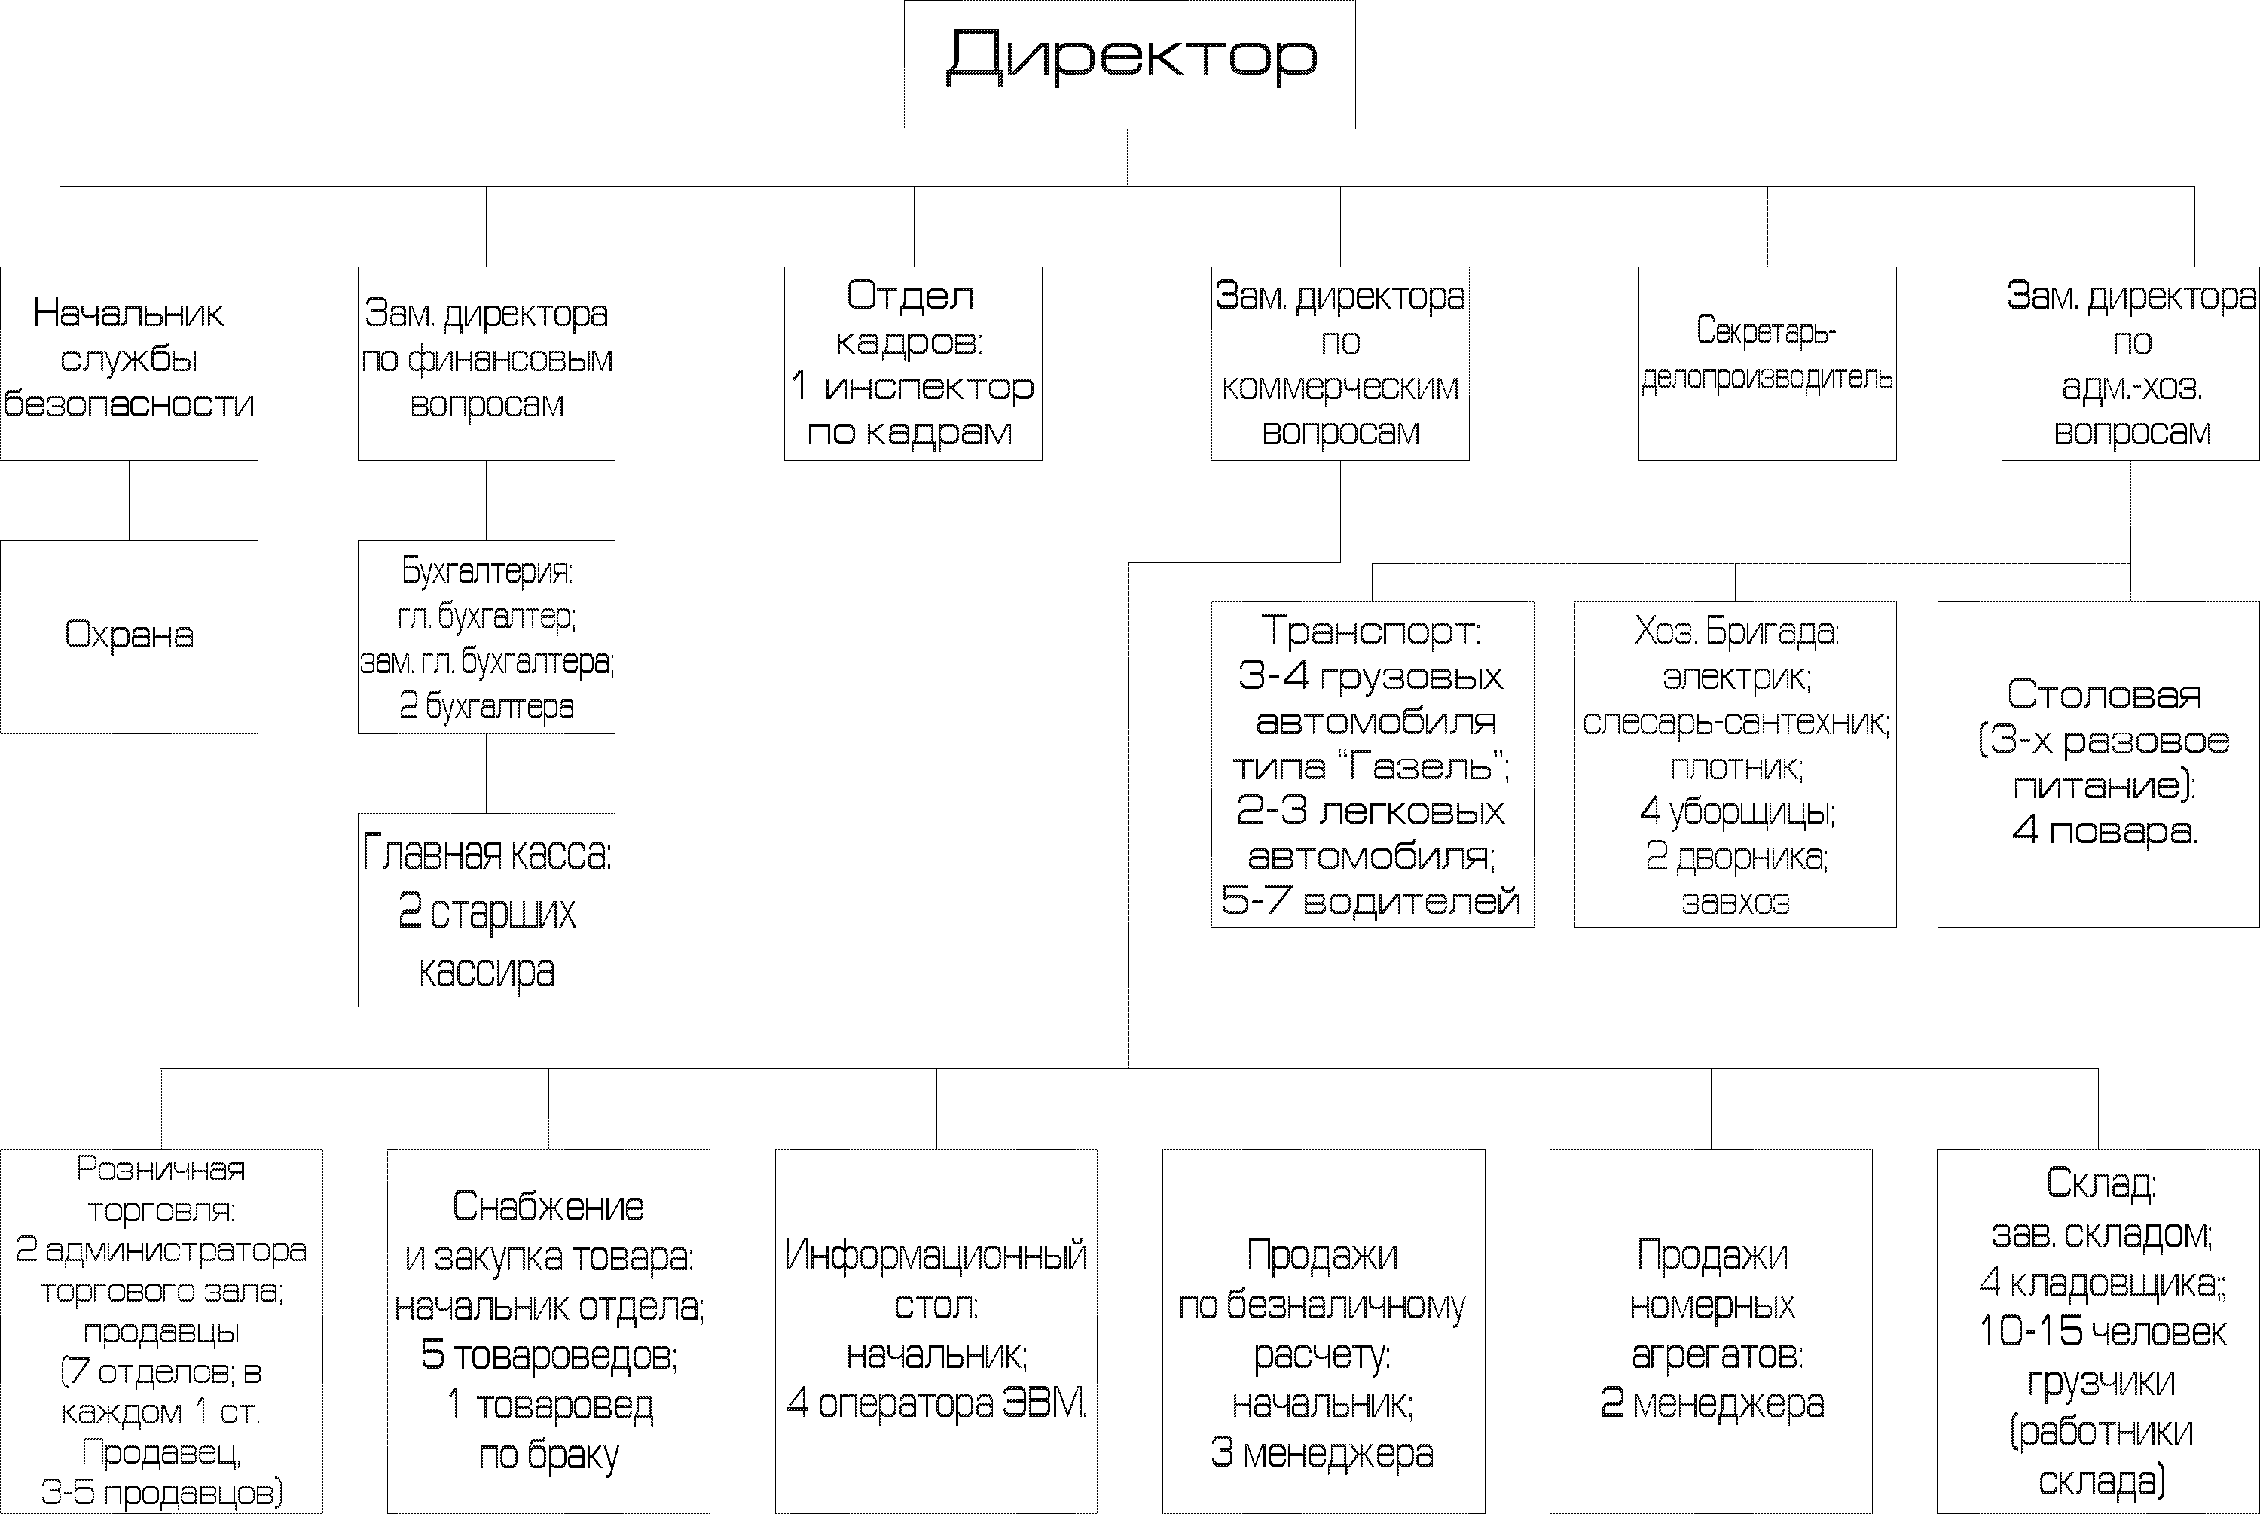3.6 Схема организационной структуры.

3.7 Граф «Информационные потоки в организации».
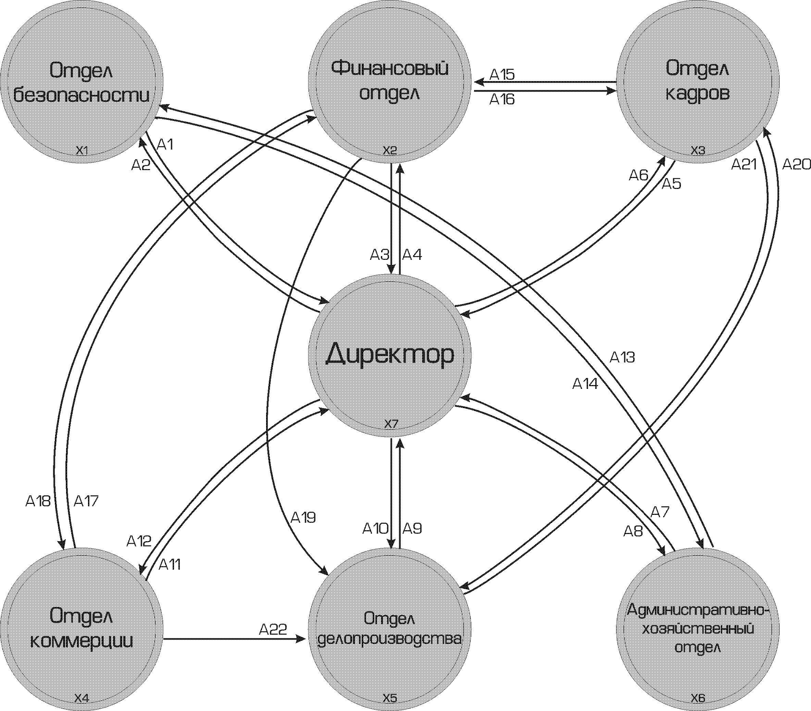

3.8 Анализ с помощью матриц A, B, R.

Матрица смежности:
A=[a_{ij}] , i,jε(1;7) (7-количество вершин)
a_{ij}=1, если в графе существует дуга (x_{i;}x_{j})
a_{ij}=0, если в графе не существует дуги (x_{i;}x_{j})

 | x1 | x2 | х3 | x4 | x5 | x6 | х7
x1 | 0 | 0 | 0 | 0 | 0 | 1 | 1
x2 | 0 | 0 | 1 | 1 | 1 | 0 | 1
x3 | 0 | 1 | 0 | 0 | 1 | 0 | 1
x4 | 0 | 1 | 0 | 0 | 1 | 0 | 1
x5 | 0 | 0 | 1 | 0 | 0 | 0 | 1
x6 | 1 | 0 | 0 | 0 | 0 | 0 | 1
х7 | 1 | 1 | 1 | 1 | 1 | 1 | 0

Матрица инциденций:
B=[bij],
iε(1;7), (7-количество вершин)
jε(1;22), (22 – количество дуг)
b_{ij} =1, если x1 является начальной вершиной для a_{j}
b_{ij} =-1, если x1 является концевой вершиной для a_{j}
b_{ij} =0, если x1 не является концевой вершиной для a_{j}

 | a1 | a2 | a3 | a4 | a5 | a6 | a7 | a8 | a9 | a10 | a11 | a12 | a13 | a14 | a15 | a16 | a17 | a18 | а19 | а20 | а21 | а22
x1 | 1 | -1 | 0 | 0 | 0 | 0 | 0 | 0 | 0 | 0 | 0 | 0 | -1 | 1 | 0 | 0 | 0 | 0 | 0 | 0 | 0 | 0
x2 | 0 | 0 | 1 | -1 | 0 | 0 | 0 | 0 | 0 | 0 | 0 | 0 | 0 | 0 | -1 | 1 | -1 | 1 | 1 | 0 | 0 | 0
x3 | 0 | 0 | 0 | 0 | 1 | -1 | 0 | 0 | 0 | 0 | 0 | 0 | 0 | 0 | 1 | -1 | 0 | 0 | 0 | -1 | 1 | 0
x4 | 0 | 0 | 0 | 0 | 0 | 0 | 0 | 0 | 0 | 0 | 1 | -1 | 0 | 0 | 0 | 0 | 1 | -1 | 0 | 0 | 0 | 1
x5 | 0 | 0 | 0 | 0 | 0 | 0 | 0 | 0 | 1 | -1 | 0 | 0 | 0 | 0 | 0 | 0 | 0 | 0 | -1 | 1 | -1 | -1
x6 | 0 | 0 | 0 | 0 | 0 | 0 | 1 | -1 | 0 | 0 | 0 | 0 | 1 | -1 | 0 | 0 | 0 | 0 | 0 | 0 | 0 | 0
х7 | -1 | 1 | -1 | 1 | -1 | 1 | -1 | 1 | -1 | 1 | -1 | 1 | 0 | 0 | 0 | 0 | 0 | 0 | 0 | 0 | 0 | 0

Матрица достижимостей:
R=[r_{ij}]
i,jε(1;7)
r=1, если x_{j} достижима из x_{i}
r=0, если x_{j} не достижима из x_{i}

 | x1 | x2 | x3 | x4 | x5 | x6 | х7
x1 | 1 | 1 | 1 | 1 | 1 | 1 | 1
x2 | 1 | 1 | 1 | 1 | 1 | 1 | 1
x3 | 1 | 1 | 1 | 1 | 1 | 1 | 1
x4 | 1 | 1 | 1 | 1 | 1 | 1 | 1
x5 | 1 | 1 | 1 | 1 | 1 | 1 | 1
x6 | 1 | 1 | 1 | 1 | 1 | 1 | 1
х7 | 1 | 1 | 1 | 1 | 1 | 1 | 1

4. Построение дерева целей.

Увеличение прибыли от продажи товаров на 35%
за 6 месяцев
Снижение себестоимости товаров (20%)
Увеличение объемов продаж (12%)
Оптимизация налогообложения (3%)
Повышение квалификации бухгалтеров (1%)
Использование законных схем уменьшения налогообложения (2%)
Расширение номенклатуры (ассортимента) (2%)
Проведение рекламных акций (5%)
Продвижение товаров в регионы (0,5%)
Повышение качества продукции (1,5%)
Расширение комплекса предоставляемых услуг (3%)
Использование современного делопроизводства (2%)
Повышение производительности труда (4%)
Применение энергосберегающих технологий (3%)
Внедрение безотходного производства (1%)
Прогнозирование продаж (закупок комплектующих и сырья) (1%)
Уменьшение сроков оборачиваемости денежных средств (4%)
Снижение коммунальных платежей и арендной платы (0,5%)
Оптимизация кадрового состава (снижение заработной платы) (0,5%)
Логистика и планирование производства (2%)
Снижение стоимости денежных средств (дешевые кредиты) (2%)

5. Проектирование организации для достижения целей.
Итак, сопоставим цели конкретным элементам. За соблюдением законности и правопорядка будет следить отдел охраны. Поиском кредитов, уменьшением сроков оборачиваемости и качества бухгалтерского анализа займется финансовый отдел. Повышением квалификации сотрудников и оптимизацией кадрового состава предлагается заняться отделу кадров. Отдел коммерции должен заняться логистикой и планированием производства, его совершенствованием, прогнозированием продаж и поиском более качественной продукции. Делопроизводящий отдел предположительно займется проведением рекламных акций, а административно-хозяйственный отдел – поиском возможностей для безотходного производства. Директору предстоит поиск новых зданий, с целью снижения коммунальных платежей и арендной платы, поиском энергосберегающих технологий, расширением номенклатуры и комплекса услуг, продвижением товара в регионы.
Таким образом, каждый при деле, каждый занят. Логично предположить, что это не потребует каких-либо специальных мер по изменению структуры фирмы. Все можно вполне исправить и так.

6. Заключение.
Проделанная работа показывает, что приведенная структура соответствует поставленным в дереве целей задачам. Это наглядно доказывает, что применение системного анализа вполне оправдано – он помогает решить на первый взгляд неразрешимые задачи, как, например, эта. Другие не менее важные проблемы также решаемы силами системного анализа.
Руководителю никогда не помешает своевременно и трезво взглянуть на ситуацию в его компании. И здесь ему также приходят на помощь средства системного анализа – куда уж проще понять рисунок-граф, чем сотни ничего не выражающих таблиц.
Прекрасно видно, что, решив проблему низкой прибыли, можно решить, не преувеличивая, вообще все. Расширить фирму, увеличить штат, получить новые контракты, поглотить конкурентов, наконец. Все это становится возможным, лишь только стоит выйти на приличный уровень прибыли.
И реакция внешней среды не заставит себя ждать. Кроме того, что фирма будет соответствовать рыночным условиям, отвечая повышенной конкурентоспособностью, раскрученная торговая марка будет постоянно работать на нас, привлекая все новых потребителей и поставщиков.
В штате будут работать только высококвалифицированные сотрудники, что исключит возможность досадных ошибок. И руководство, наконец, научится не творить хуйню.

ПИПЕЦИЩЕ
Любая организация, чьей целью является серьезный бизнес с перспективой качественного развития, должна уметь применять знания системного анализа. Сделать его неотъемлемой частью своей жизнедеятельности. Только тогда возможно серьезное и грамотное проникновение в сегодняшний бизнес.

7. Список литературы.
1. Волкова В.Н., Денисов А.А. «Основы теории систем и системного анализа» - СПб: Изд-во СПбГТУ, 1997
2. Кристофидес Н. «Теория графов» - М.: Мир, 1978 http://www.caravan.ru/~alexch/
3. Лагоша Б.А., Емельянов А.А. «Основы системного анализа» - М.: Изд-во МЭСИ, 7. 1998
4. Мильнер Б.З. «Теория организации: Учебник. – М.: ИНФРА-М, 1999
5. Нивергельт Ю. и др. «Машинный подход к решению атематических задач» - М.: Мир, 1976
6. «Организационное управление: Учебное пособие» Н.И. Архипова и др. – М.: Изд-во ПРИОР, 1998
7. Перегудов Ф.И., Тарасенко Ф.П. «Введение в системный анализ: Учебное пособие. – М.: Высшая школа, 1989.
8. Тихомиров В.П., Разумов О.С. «Теория и практика деловой деятельности: Учебное пособие». – М.: Изд-во МЭСИ, 1997.
9. «Системный анализ в управлении». Под ред. А.А. Емельянова. – М.: Финансы и статистика, 2002.-368с.
10. Смирнов Э.А. «Основы теории организации: Учебное пособие» - М.: ЮНИТИ, 2000
11. Спицнадель В.Н. «Основы системного анализа. Учебное пособие» - СПб: Изд-во «Бизнес-пресса», 2000.

